Конспект итогового интегрированного занятия
в подготовительной к школе группе
«Тропинка в школу».

Гутнова Лариса Азнауровна
Воспитатель первой категории МКДОУ
«Детский сад № 12» г. Беслана.
Тропинка в школу.
Цель: закрепление знаний, умений и навыков воспитанников подготовительных групп, предусмотренных «Программой воспитания в детском саду под редакцией
М. А. Васильевой, В. В. Гербовой, Т. С. Комаровой
Задачи:
-коммуникация:
закрепить умение различать «звук», «слог», «слово»,
«предложение»;
называть в последовательности слова в предложении, звуки и слоги в словах; закрепить умение определять место звука в слове;
упражнять в составлении схемы предложения;
закрепить умение анализировать форму предмета в целом, его частей.
-познание:
закрепить умение составлять слова из букв,
закреплять навыки прямого, обратного счета в пределах 20,
решать простые арифметические задачи на вычитание, сложение;
при решении пользоваться знаками действия плюс (+), минус (-) и знаком отношения равно (=);
уточнить знания известных геометрических фигур.
- социализация:
воспитывать организованность, дисциплину, умение и желание самостоятельно объединяться для совместной игры и труда, оказывать друг другу помощь, доброжелательно оценивать деятельность сверстников и результаты своей деятельности. Быть доброжелательными собеседниками, говорить спокойно, не повышая голоса. В общении с взрослыми и сверстниками пользоваться формулами словесной вежливости. Развивать творчество детей, фантазию, эстетическое восприятие.

Раздаточный и демонстрационный материал: конверты с напечатанными на них словом «Грамотейка»; схемы предложений; картинки для деления слов на слоги (оса, малина, радуга, лес); карточки для игры с пропущенными цифрами; карточки для составления задач; карточки с геометрическими фигурами; счётные палочки; верёвочку; карточки с цифрами от 1 до обратной стороны написано слово «ШКОЛА», карандаши.

Ход занятия.
Встали дружно мы в кружок, за руки возьмёмся,
А теперь, мои друзья, друг другу улыбнёмся.
Воспитатель: А вы знаете, ребята, я подумала о том, что наша с вами жизнь в детском саду тоже похожа на тропинку, по которой мы дружно шли все вместе целых четыре года. Наша тропинка выложена кирпичиками знаний. Один кирпичик научил нас читать, другой – считать, третий – дружить, четвертый – петь и танцевать. И, путешествуя по этой волшебной тропинке, мы научились дружить, помогать друг другу, стали добрее, умнее, и взрослее. Давайте же сегодня еще раз пройдемся по нашей тропинке и вспомним, чему же мы научились в детском саду, и готовы ли мы отправиться в другую волшебную страну – в школу. Но попасть в эту волшебную страну совсем не просто, для этого нужно пройти все задания. Помните, чтобы справиться со всеми трудностями, вы должны быть сообразительными, смелыми, внимательными и наблюдательными. Но самое главное, что вернуться мы сможем только в том случае, если справимся со всеми заданиями. Ну, что, не передумали? Тогда в путь!»
Дети подходят к поляне, на которой выложено слово и читают название страны, в которую они попали: «Грамотейка»

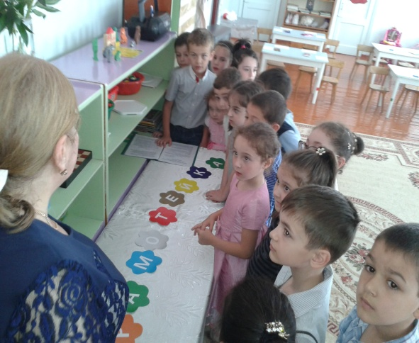.
Ребята, буквы этого слова написаны на конвертах, внутри которых задания. Я буду брать конверты, и мы будем выполнять эти задания. Итак, вы готовы? Отвечать надо чётко, не выкрикивая, поднимая руку. Садитесь на свои места.
Воспитатель: - Мы начнем наше путешествие в страну «Грамотейка».
Воспитатель берёт первый конверт.
1 задание.
Воспитатель: Первое задание на смекалку.
Вопросы детям:

- Сколько рогов у двух коров? » (4)
-Сколько ушей у трех мышей? (6)
-Бывает у треугольника 4 стороны?
- Сколько концов у палки? (2)
- Бывает у круга три угла?
-Вспомните обратный счет от 20 до 0.
-Посчитайте двойками.
-Назовите шестой день недели, третий.
- Ребята, что длиннее неделя или месяц?
-Бывает у прямоугольника 4 стороны?
- Посчитай от 9 до 5.
-Назови времена года.
-Назови весенние месяцы.
- В какой стране мы живем?
- Назови президента России.
-Назови президента Осетии.
- Назови выходные дни.
Молодцы, справились с 1 заданием. Переходим ко второму конверту.
2 задание: « Грамота».
Скажите, когда мы говорим, что произносим? (звуки).
Наша речь состоит из звуков. Звуки складываются в …(слоги), слоги в …(слова), слова в …(предложения).
Какие бывают звуки? (гласные, согласные)
Чем отличается звук от буквы?
Детям даются задания:
3 детям - составить слова из двух, трех и четырех звуков;
2 детям - составить предложения по схеме:
( --------- --------- .); ( --------- ---------- --------- . ).
4детям - разделить слова на слоги: оса, малина, радуга, черепаха.
Дети выполняют задания.
Ответы детей:
- Мы составили такие слова как «да», «лук», «мама».
Воспитатель: Назовите звук в начале слова «ДА» (звук «Д»).
Назовите звук в середине слова «ЛУК» (звук «У»).
Назовите звук в конце слова «МАМА» ( звук «А»).
- Мы составили два предложения. Первое состоит из двух слов «СОЛНЦЕ СВЕТИТ», а второе «МАЛЬЧИК делает уроки».
Воспитатель: - Ребята, предложения соответствуют схемам? (да)
- Дети проговаривают слова, деля их на слоги (О – СА,
МА – ЛИ – НА, РАДУ – ГА, че – ре – па - ха).
Воспитатель берёт третий конверт.
3 задание: « Помогите найти пропавшую цифру».
Некоторые цифры пошли гулять и заблудились. Помогите им вернуться обратно.
5, 6, 7, …, 9; 6, 7, 8, … ,10; 8, 7, 6, … ,4; 5, 4, 3, … ,1; 12,13,14,…,16.
Воспитатель: Молодцы, ребята.
Воспитатель берёт четвёртый конверт.
4 задание: «Развитие речи».
Нужно отгадать слова по признакам:

1.Вязаные, кожаные, рабочие, тёплые. ( Рукавицы)

2. Белый, чёрный, свежий, чёрствый, ржаной, пшеничный. (Хлеб)

3. Зелёное, красное, кислое, сладкое, наливное. (Яблоко)

4.Школьный, телефонный, дверной, электрический. (Звонок)

5. Грибной, проливной, моросящий, слепой. (Дождь)

6.Колючая, красивая, душистая, красная, белая. (Роза)

7. Указательная, железнодорожная, часовая. (Стрелка)

8.Скользкое, душистое, детское, банное. (Мыло)

9. Глубокая, мелкая, фарфоровая, летающая. (Тарелка)

10. Апельсиновая, подгорелая, арбузная, хрустящая. (Корка)

5задание: Решение арифметических задач.
воспитатель показывает демонстрационные карточки и задаёт тему: «Составьте задачу про кораблики» (рыбок, яблоки, грибы, морковки и т.д.)
.6 + 3 - в море плавало 6 корабликов, к ним приплыло еще 3. Сколько стало корабликов?
4 + 5 (рыбки) - в аквариуме плавало 4 рыбки, купили еще 5 рыбок. Сколько стало рыбок ?
10 - 6 (яблоки)- в вазе было 10 яблок,6 яблок съели. Сколько яблок осталось?
2+8 (грибы) - на полянке было 2 грибочка, после дождя выросло еще 8. Сколько стало грибов ?
10-5 (морковки) - на грядке росло 10 морковок, 5 морковок вытащили. Сколько морковок осталось?
Дети самостоятельно записывают решение задач и объясняют, почему поставили «плюс» или «минус».
6задание: Физминутка. Игра «Верёвочка»
(квадрат, круг, овал, треугольник, прямоугольник, ромб, трапеци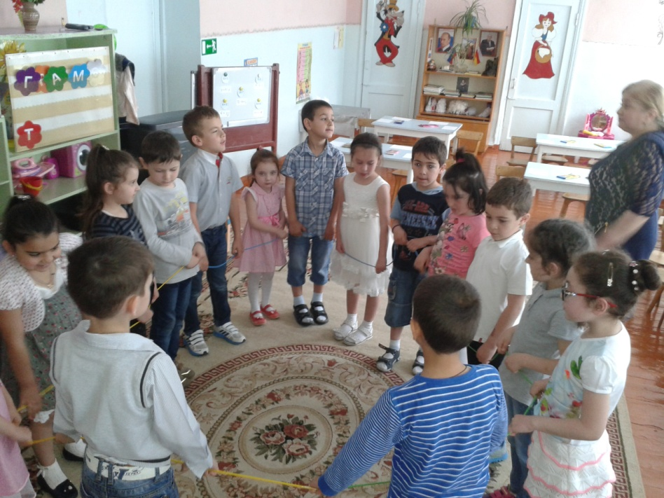

Беремся все за верёвочку и делаем из неё различные геометрические фигуры.

7 задание : «Хитрые задачки».
Два мальчика играли в шашки 4 часа. Сколько времени играл каждый?
Катится по столу колесо разноцветное: один угол у него – красный, другой – зеленый, третий – желтый. Когда колесо докатится до края стола, какой цвет мы увидим?
У мамы есть кот Пушок, дочка Даша и собачка Шарик..Сколько детей у мамы?
Что едят крокодилы на Северном полюсе?
От папы пришла телеграмма: «Встречайте, еду автобусом в 5». В каком вагоне летел папа?
Четыре яйца варятся 4 минуты. Сколько минут варится одно яйцо?
По двору гуляли петух и курица. У петуха две ноги, а у курицы – четыре. Сколько ног вместе?
Сколько цыплят вывел петух, если он снёс пять яиц?
Как петух кукарекает? А в Англии?
На берёзе три толстых ветки, на каждой толстой ветке по три тоненькие веточки, на каждой тоненькой веточке по одному яблочку. Сколько всего яблок? (нисколько, на берёзе яблоки не растут)
8задание: Игра «Волшебные фигуры».
Воспитатель: В этой игре необходимо превратить каждую геометрическую фигуру во что-то интересное, необычное.

(Дети выполняют работу за столом цветными карандашами.).

9 задание: Игровое задание со счетными палочками.
Ход: воспитатель дает детям задание:
1. Постройте фигуру, у которой 3 угла и 3 стороны (треугольник).
2.. Постройте фигуру, у которой все стороны равны (квадрат).
3. Постройте фигуру, у которой 2стороны длинные и 2 стороны короткие (прямоугольник).
4. Постройте фигуру, у которой 5 углов и 5 сторон (пятиугольник).
5. Постройте фигуру из трех палочек. Что получилось? (треугольник).
6.Приставьте к нему 2палочки, чтобы получились 2 треугольника. Какая фигура получилась? (ромб).
10 задание. Выход из волшебной страны.
Карточки лежат на ковре в хаотичном порядке цифрами вверх. Дети по очереди подходят и берут по одной карточке, выкладывая числовой ряд в обратном порядке (от 5 до 1), после чего воспитатель просит детей закрыть глаза и переворачивает карточки на другую сторону. Дети читают: «ШКОЛА».
Воспитатель. Вот ребята и закончилось наше путешествие. Как вы считаете, вы уже готовы шагнуть с нашей тропинки на ступеньки школы? Дети: Да.
Воспитатель: В добрый путь, ребята.

